平成25年11月5日
リトルワールドキャンプ実行委員会
リトルワールドキャンプ10同窓会
活動報告書
1．私たちのミッション
静岡県には、様々な国の文化をもった方々が住んでいます。しかし、日常生活でその文化に接する機会はあまり多くありません。そこで、様々なレクリエーションを通し、子どもたちが異文化に興味を持ち、理解する場を作りたいという思いから始まったのが、リトルワールドキャンプ（多文化共生キャンプ）です。「私たちは多文化共生キャンプを企画・運営することによって静岡県内に住む子どもたちが身近な異文化との関わりを意識して、それを受け入れていけるようなきっかけを提供します」というミッションのもと毎年改善を重ねてキャンプを行っています。またキャンプ後にも子ども達の関係が続くように10月末の文化祭においてキャンプに来てくれた子どもたちを招いて同窓会を開催しています。
2．活動内容
10月26日(土)、静岡県立大学の剣祭においてリトルワールドキャンプ10の同窓会を開催しました。当日は18人の子どもたちが集まってくれました。キャンプに参加してくれた子どもたち全員というわけにはいきませんでしたが、沼津の方から長い時間電車に乗って来てくれる子どもたちもいたのでとてもうれしく思いました。
当日のプログラムは、お久しぶりの会、模擬店めぐり、ゲーム大会、またねの会です。
“お久しぶりの会“では、まず班ごとに集まって名札作りと簡単な自己紹介を行いました。その後、なつかしのDVD鑑賞をしました。子どもたちは集中して見ており、キャンプを懐かしむようにとなりの子と一緒になって「これはあの時の！」と言い合いながら楽しそうに見ていました。キャンプをどれほど楽しんだかが伝わってくる光景でした。
その後の“中レク”ではリトル恒例の、「ユポーイヤイヤイ」、「人間知恵の輪」、「ソクバチ(ブラジルの手遊び)」などのゲームをしました。何度かやったことのあるゲームのはずですが、どれも本気になって、思い切りやっていました。ソクバチなども、できなくて諦めるのではなく、「もう一回、もう一回」と、何度もやるように頼んでくる子どももおり、楽しめていたようでよかったです。
“模擬店巡り”では、各班ごとに別れて模擬店の食べものを買って食べたり、学部棟内のイベントを体験.見学したりと、自由に回りました。ある班では、女の子がミサンガ体験教室に参加したのですが、大学生のお姉さんに教わりながら一生懸命完成させたミサンガをとても嬉しそうに見せてくれました。リトルスタッフ以外の大学生とも関われたり、手作りのものをつくったりと、普段なかなか味わうことのできない体験ができたのではないかなと思います。今年は例年に比べて、模擬店巡りの時間を長めにとったのですが、おかげで時間に追われずに色々な所をゆっくり回れたのは良かったと思います。
次は“外レク”です。この日は雨が降っていたので室内で行える順送球（メディシングボール）、椅子取りゲーム ハンカチ落とし、絵描き伝言ゲームを行いました。順送球では二つの列に分かれどちらが早くボールを後ろまで回せるか競い合って行いました。子どもたちとスタッフが協力して走っていた姿が印象的でした。椅子取りゲームでは子どもたちがいすの周りをゆっくりと自分が座る椅子を確認しながらまわっていて、必死な姿がとてもかわいかったです。次にハンカチ落としを行いました。この遊びでは女の子の器用さが際立っていたように感じました。ハンカチを小さく丸め、落とされたほうはまるで気付かないほどでした。最後に絵描き伝言ゲームを行いました。子どもたちの描く絵はうまく次の人に正確に伝えられていました。
“またねの会”では子どもたちに感想をきいたり、歌を全員で歌ったりして、最後に全員で写真撮影を行いました。子どもたちの感想をきいてこの同窓会を楽しんでくれたのだと実感することができました。歌は「小さな世界」を円になって歌いました。歌を歌うのはとても新鮮であったのと同時に全員で一つの大きな輪を作ったので、同窓会の最後のプログラムに彩りを与えてくれていました。

3．反省
全体を振り返ってみて良かった点としては、スタッフが事前に参加する子どもたちの家に連絡をしていたことが挙げられると思います。ちょうど静岡県に台風が接近していて、直前まで同窓会を開催できるか分からない状況だったのですが、事前に連絡を取っておいたおかげで当日もスムーズに親御さん達に連絡をすることができました。
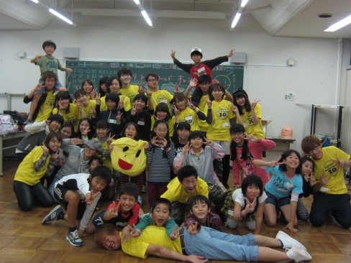
反省点としては、去年は行った事前の危機予測を行わなかったことです。幸い、怪我などは何もなく無事に会を終えることができましたが、小イベントといってもレクや大学内をめぐる際に様々な危険があったことは想像できたはずであり、そのようなことに対しての予防・対応を想定しておくべきでした。親御さんからお子さんを預かっているという意識を忘れずに、今後のイベントにおいて危機予測を大切にしていきたいです。
今回の同窓会はリトルワールドキャンプ10から11へと代替わりしてからの初めてのイベントであり、これからは、リトルワールドキャンプ11として新たなメンバーで活動をしていきます。
今回の同窓会を通して学んだことも含めて、日々の活動に精一杯取り組み、私たちのミッションを達成していけるように頑張ります。そして、来年のキャンプではより多くの国の子どもたちに参加してもらい、7つの海を超えて友達の輪を広げていってもらいたいです。

